З.А.КАЗАЛИС, СЕРИЯ РАССКАЗОВ «МЫШОНОК ТИМ».

1. Истории про мышонка Тима можно причислить к очень востребованному жанру «терапевтических сказок». Это весёлые и незатейливые рассказы о том, как маленький герой выходит из непростых жизненных ситуаций, связанных с понятными для ребёнка темами: то Тим не хочет отпускать маму и ехать к бабушке, то никак не может заснуть, то пытается преодолеть страхи. Книги: «Мышонок Тим капризничает», «Мышонок Тим не хочет есть», «Мышонок Тим ищет Деда Мороза», «Мышонок Тим ревнует к младшей сестре», «Мышонок Тим уже большой и самостоятельный» и другие научат малыша осознать свои чувства, помогут справляться с разными жизненными ситуациями и научать общаться со сверстниками.

2. Сборников стихов, который иллюстрирует необычный взгляд на мир, где сверчки играют на скрипках, осенью идут яблочные дожди, а зимой на снегу, словно в тетрадке, птицы пишут свои замысловатые письмена.

Иллюстратор – Юлия Пермякова.

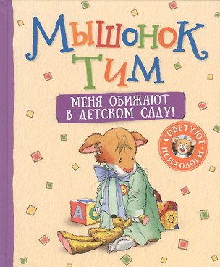

ЮЛИЯ СИБИРСКАЯ «ЕХАЛ ДОЖДЬ В КОМАНДИРОВКУ».

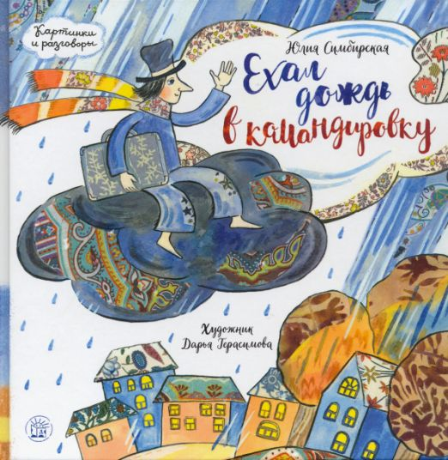

ЖАН-ЛЮК ФРОМАНТАЛЬ «НЕ ОПАЗДЫВАЙ, МЕДВЕДЬ!»

3. Книга известного французского автора комиксов и детских рассказов (перевод и рифмы АСИ ПЕТРОВОЙ) научит детей ориентироваться во времени.

Уроки от папы, который учит правильно распределять время и всё успевать, наполнены юмором и, безусловно, полезны для семейного чтения.

4. Книга для детей 4 – 7лет издана в сотрудничестве с поисково - спасательным отрядом «Лиза Алерт» и содержит методические рекомендации для родителей, разработанные инструкторами по безопасности. Дошкольники в стихотворной форме знакомятся с правилами безопасности в городе, который таит множество опасностей. Как не потеряться на улице? Что делать, если не видишь рядом родителей? Как правильно общаться с незнакомыми людьми? Весёлая история о приключениях Саши и Сони не оставит детей равнодушными и поможет усвоить правила безопасного поведения в городе.

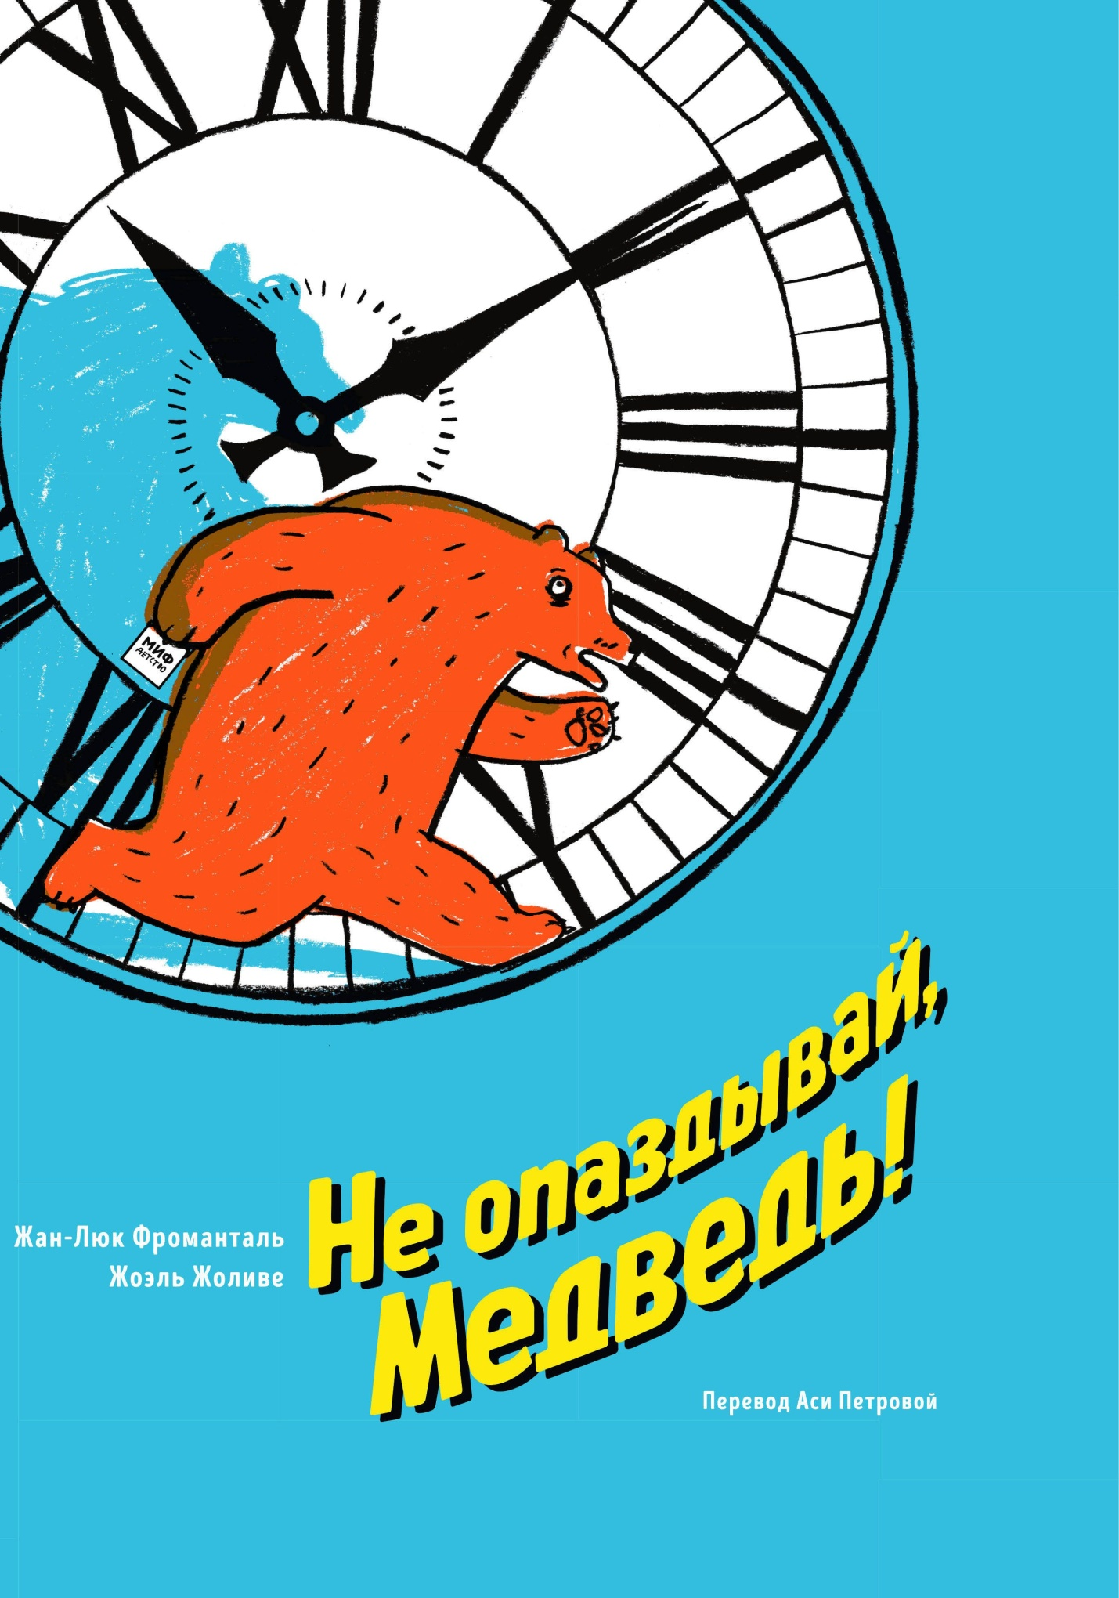

СТИХИ А.БОДРОВА, К.КНОРРЕ-ДМИТРИЕВА «УШКИ НА МАКУШКЕ».

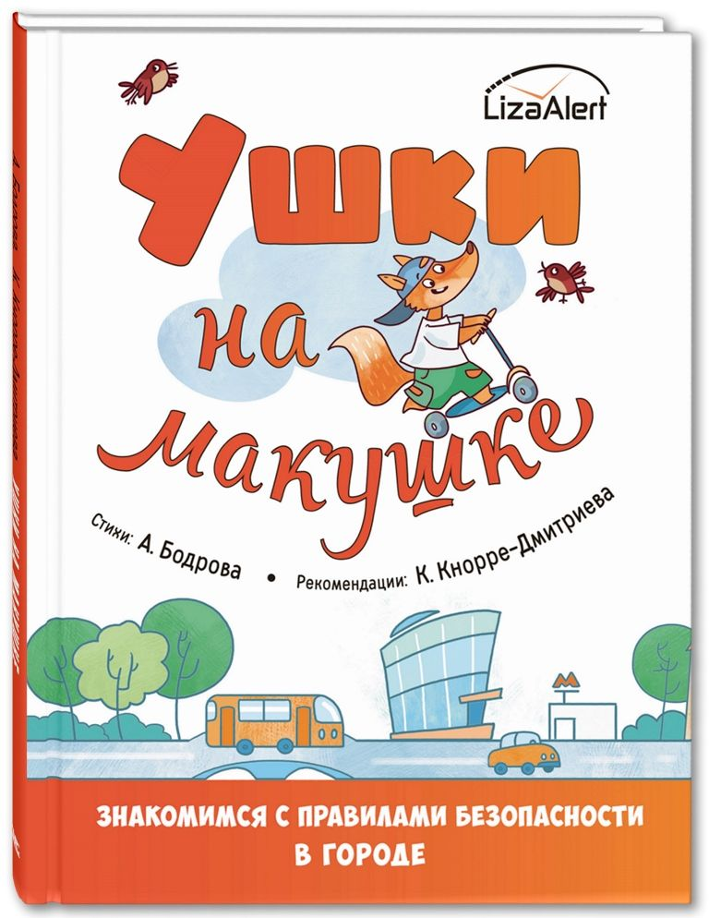

ТАМАРА МИХЕЕВА «ПОЛЫННЫЙ СЛОН».

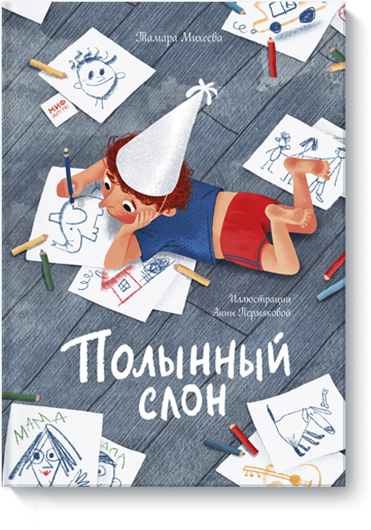

5. Книга ориентирована на детей 4-7 лет, но, безусловно, будет полезна для совместного чтения с обсуждением. Она повествует о жизни обыкновенного мальчика Никиты, который живёт с родителями в городе, и у него есть любимая игрушка - слон Джагги, которого мама нашла в полыни, когда собирала травы. Но для мальчика, это джунгли, в которых прятался его дружок. Фантазия и непосредственность ребёнка помогают юному читателю найти ответы на непростые, «взрослые» вопросы: как относиться к маленьким и слабым, как помочь заболевшей маме и зачем следовать своим мечтам.

6. Книжка про фантазёрку и выдумщицу Лолу, написанная семейной парой с четырьмя детьми, обязательно понравится дошколятам.

Лола восхитительна и талантлива. У неё миллион и одна великая идея!

Это вдохновляющая история о важности творчества в нашей жизни и дружеской поддержки.

КЕННЕТ и САРА ДЖЕЙН РАЙТ «ВЕЛИКОЛЕПНАЯ ЛОЛА».

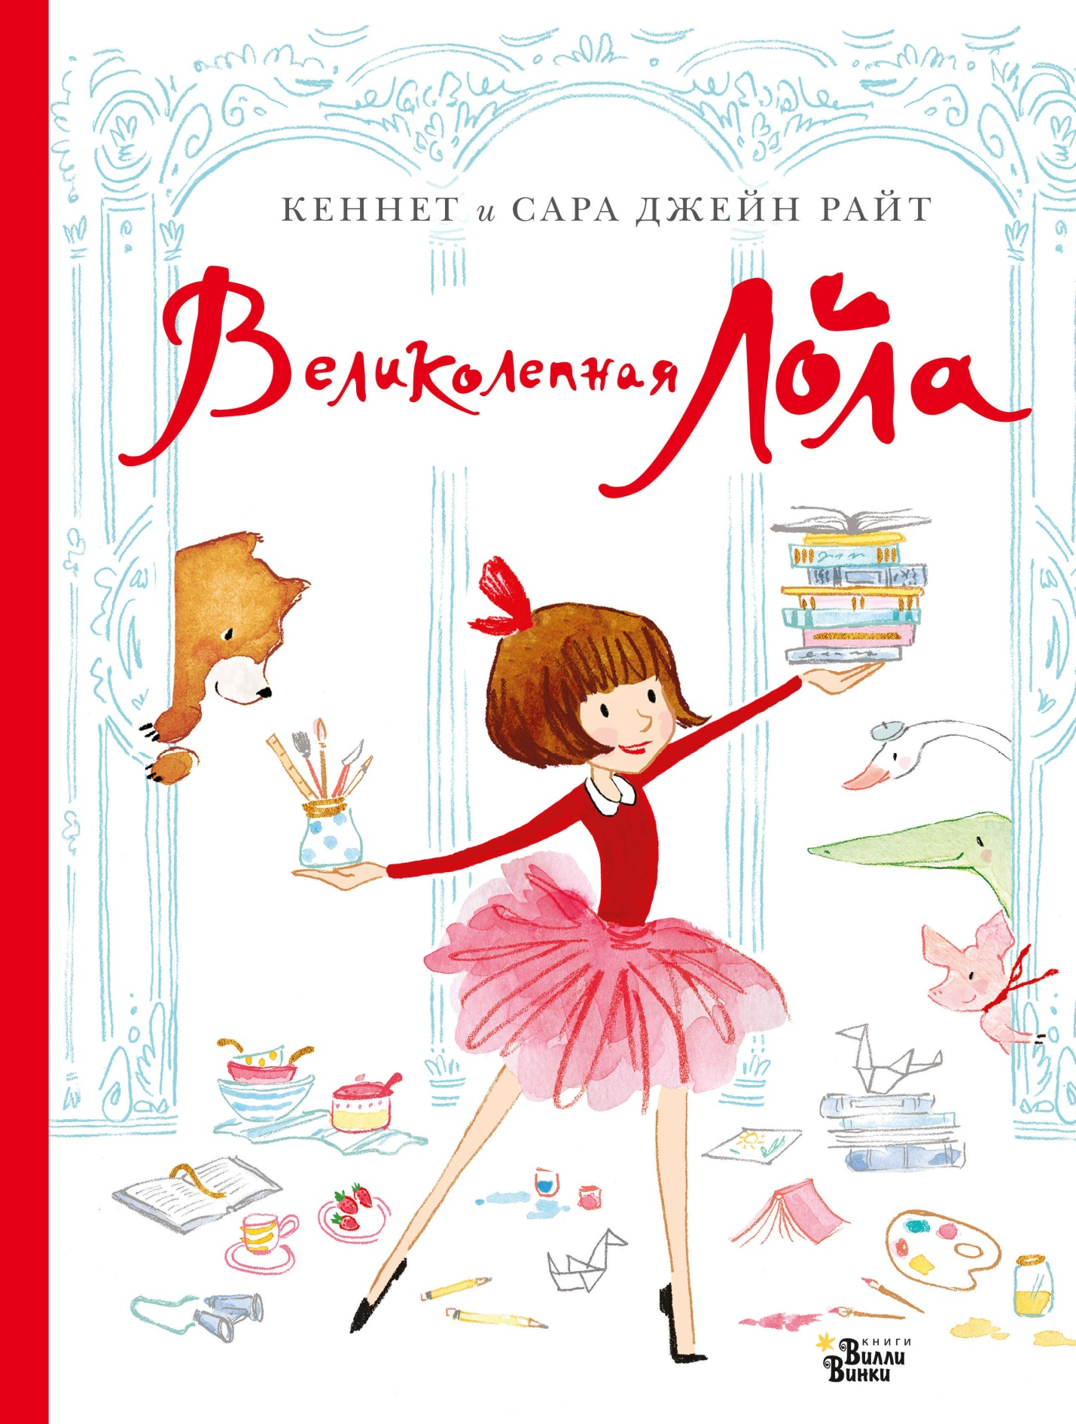

ЭНЦИКЛОПЕДИЯ ДЛЯ ДОШКОЛЬНИКОВ «ОБО ВСЁМ НА СВЕТЕ».

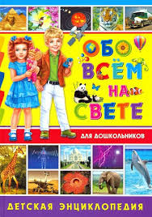

А.ВОЛКОВ «ВОЛШЕБНИК ИЗУМРУДНОГО ГОРОДА».

7. Новые энциклопедии для детей: «Обо всём на свете», «Весь мир», «Океаны», «Космос», «Животные», «Динозавры», «Энциклопедия дошкольника» и другие.

Познавательная литература, представленная яркими иллюстрациями, фотоографиями, схемами и картами, не только даёт возможность ребёнку проявить самостоятельность в поиске знаний и интересных фактов, но и заставляет ребёнка мыслить, делать выводы и умозаключения.

8. Многие издатели переиздают потрясающие книги, написанные много лет назад отечественными и зарубежными авторами.

Среди них – книга на все времена А.Волкова «Волшебник изумрудного города», иллюстрированная художником Леонидом Владимирским.

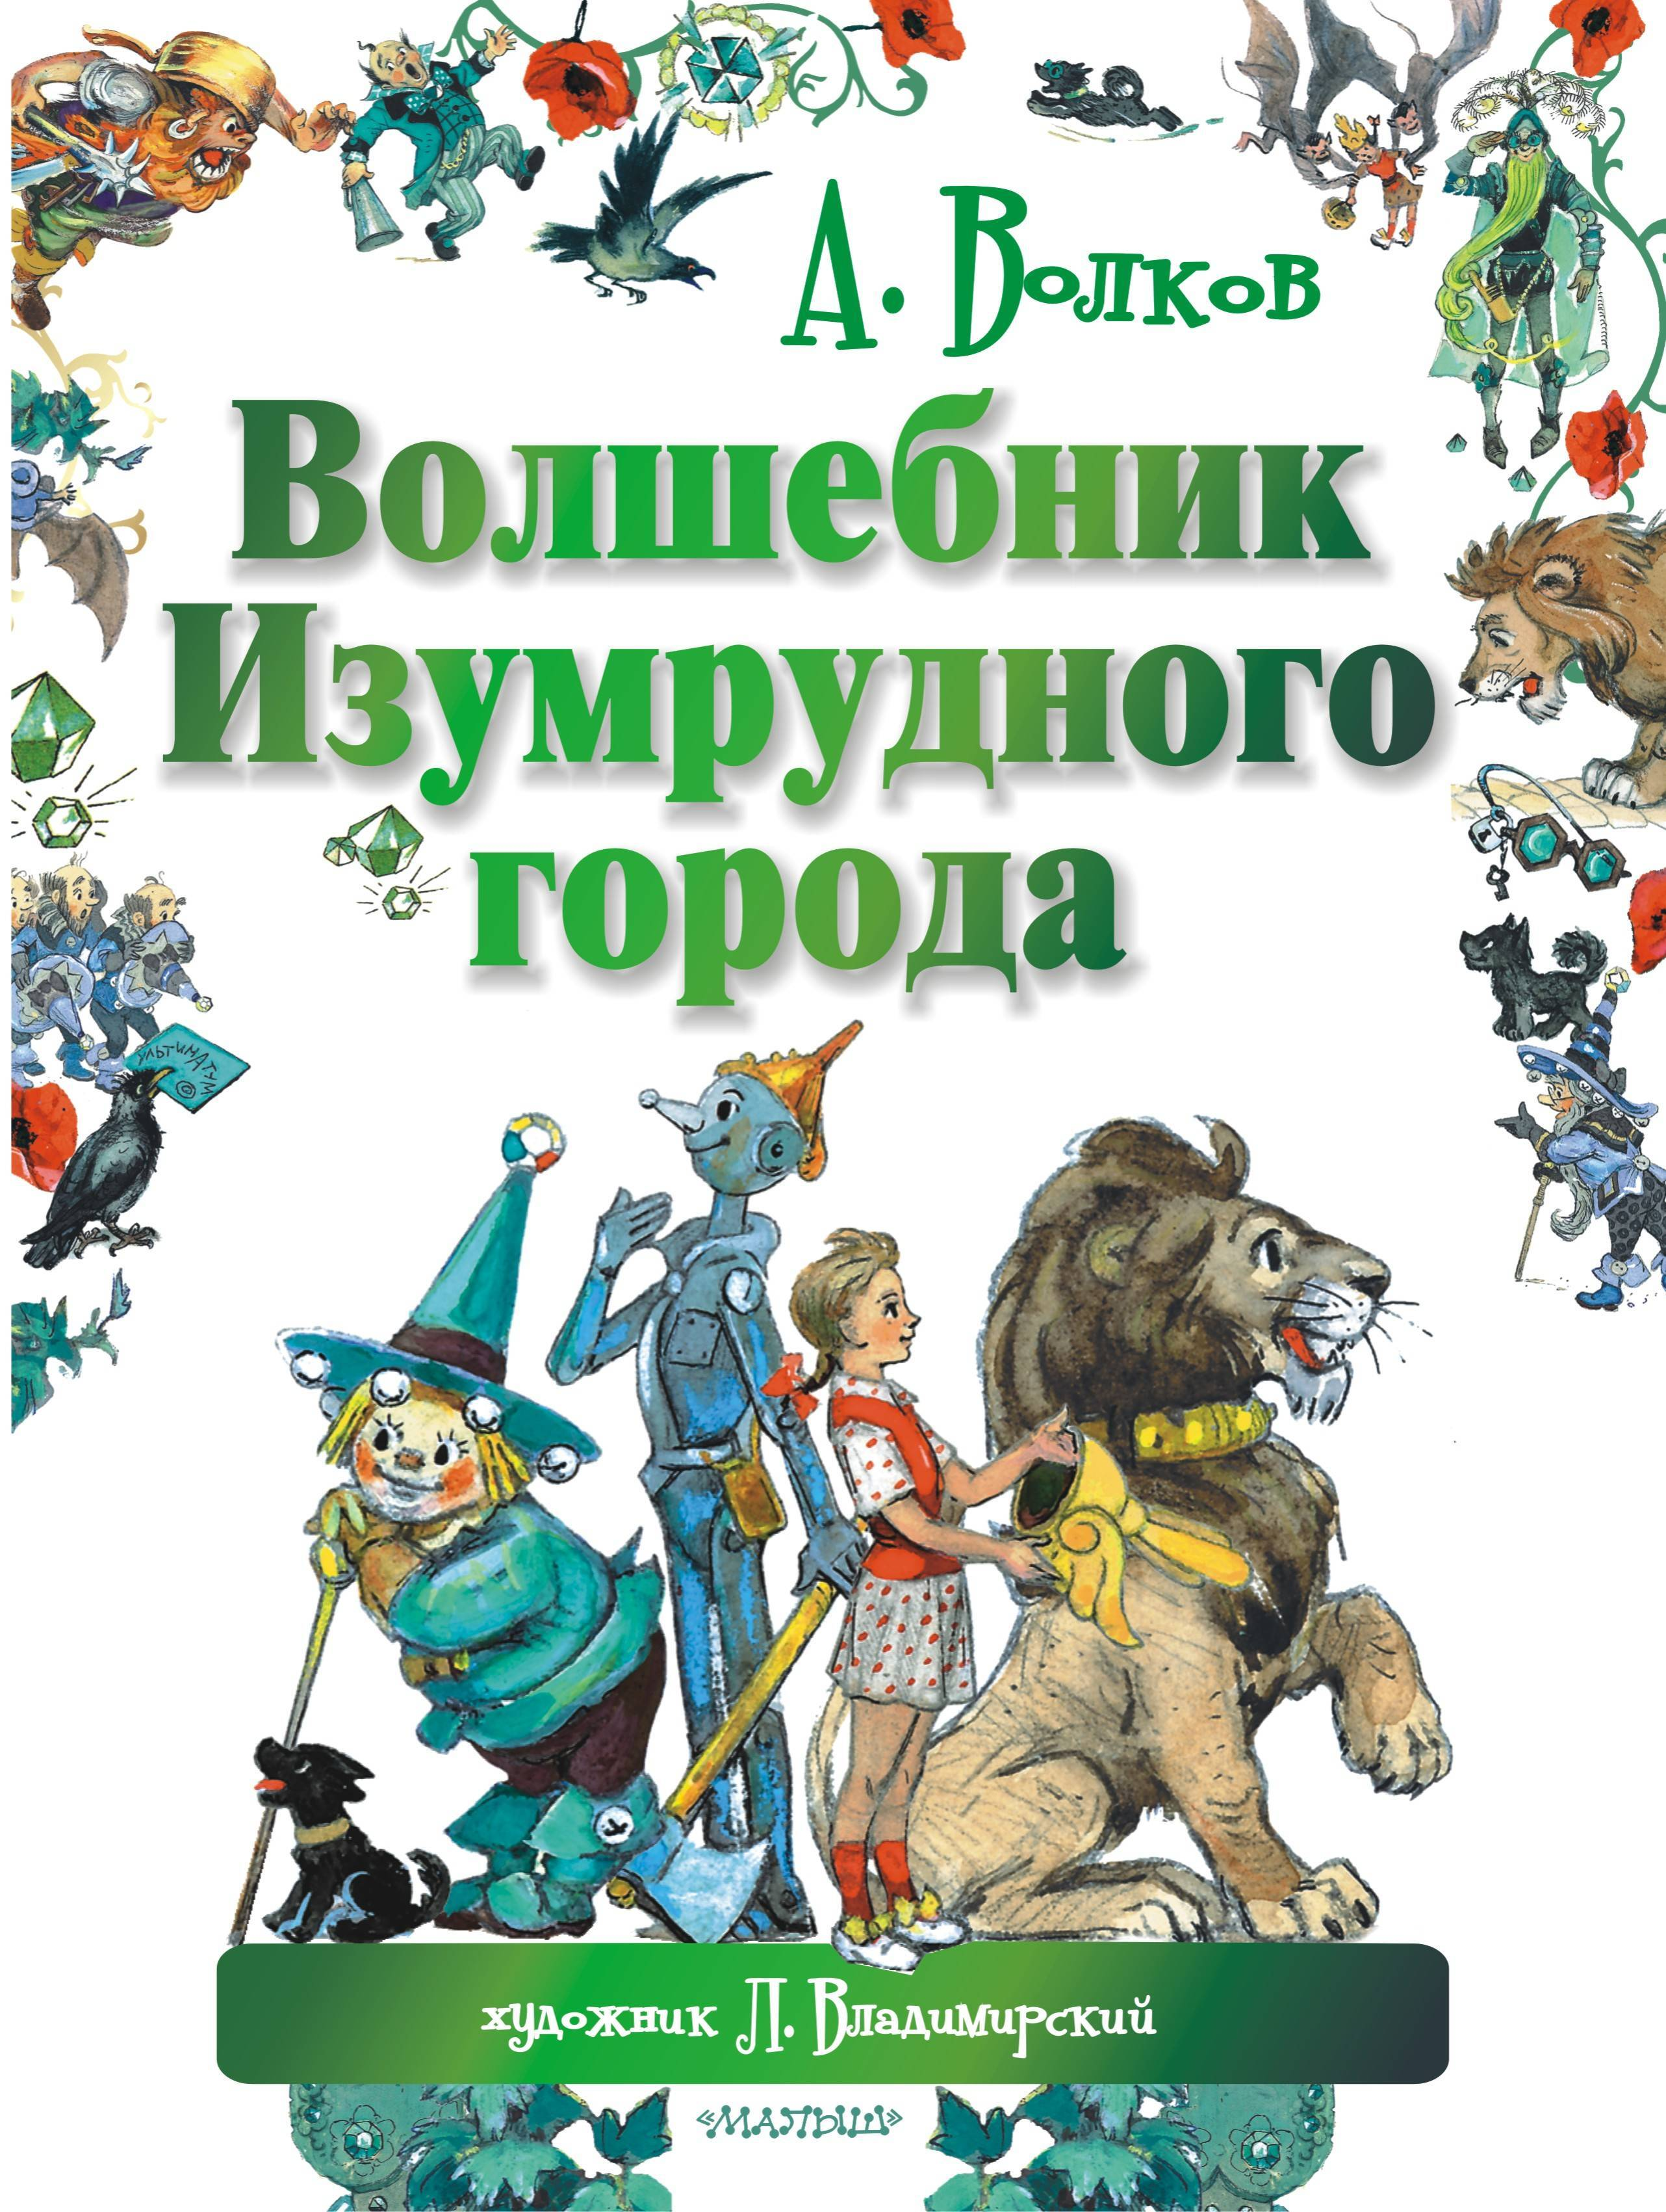

ЛИНА ЖУТАУТЕ «ТОСЯ БОСЯ И ГНОМ ЧИСТЮЛЯ».

9. Эта книга о том, что, несмотря на большое количество занятий, наполняющих день творческого ребёнка, всё же важно приучать его к порядку.

Тося Бося (Кристина) ненавидит убирать игрушки, как и многие дети. И вот однажды ночью все игрушки исчезают – их забирает Гном Чистюля в свой маленький домик на Луне. В книге даже есть интересные задания, например, пройти через лабиринт.

В итоге, всё заканчивается хорошо и игрущки возвращаются домой, а ребёнок усваивает главное правило: каждой вещи – своё место.

10. Книга из серии «Большая маленькая девочка» повествует об истории жизни семилетней Жени, которая самая младшая в семье, но при этом, она и самая большая, по росту. Но как оказалось, не только.

Развивающиеся события говорят о том, как нелегко в детском возрасте адаптироваться к новым жизненным условиям, вступать в отношения с новыми людьми. Оказывается, чтобы приручить город, нужно сначала подружиться с его жителями. А, для этого, нужно самому стать человеком, с которым хочется дружить.

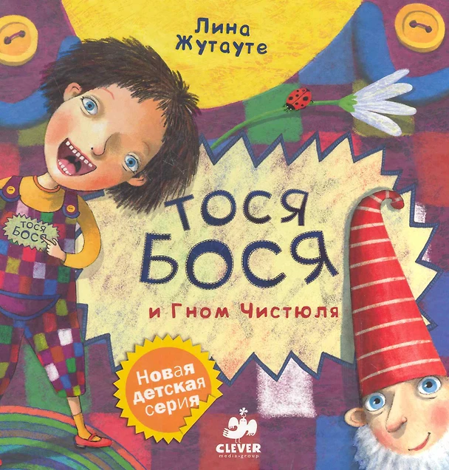

МАРИЯ БЕРШАДСКАЯ «БОЛЬШАЯ МАЛЕНЬКАЯ ДЕВОЧКА. История первая «КАК ПРИРУЧИТЬ ГОРОД».

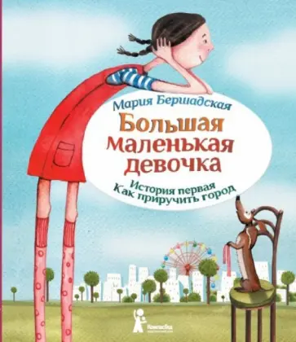

# Как выбрать хорошую книгу ребенку?

Чтение книг с детьми – это не только способ приятного времяпровождения; через книги ребенок развивается и познаёт окружающий мир, находит ответы на тысячу детских вопросов, волнующих его постоянно.

Но как сориентироваться в том многообразии книжного пространства, которое предлагают специализированные и интернет-магазины?

Для того, чтобы новая книга была интересна малышу и заняла достойное место на его полке, обратите внимание **на язык издания**, пусть он будет ярким, богатым. Это поможет ребенку в дальнейшем сформировать выразительную и грамотную речь. В то же время, желательно, чтобы книга была написана доступным языком, который при всей своей литературности, также должен быть живым и современным.

Очень важно, чтобы в книжке присутствовали **яркий динамичный сюжет**, **юмор и элементы игры**. Ведь у ребенка – богатое воображение; оно помогает ему не только вникать в происходящие события книги, но и мысленно участвовать в них. Часто среди любимых героев у него появляются друзья, а нередко и он сам перевоплощается в одного из них.

Еще один важный момент - **книга должна быть правдива**. Дети очень верят тому, что написано, и эта вера ставит перед писателем задачу исключительной важности. «Убедительный вымысел» книги, как и её «художественная правда» должны быть морально чисты. Поэтому, прежде чем дать книгу ребенку, познакомьтесь с ней сами!

И, конечно, даже самый яркий сюжет едва ли увлечет малыша, если это будет просто текст. **Обратите внимание на иллюстрации**, у хорошей детской книжки всегда имеется второй «полноправный» автор –  замечательный художник.

**И пусть совместное чтение с ребёнком интересной книги, не только скрасит ваш семейный досуг, но и душевно сблизит вас, установив тёплые, доверительные отношения.**

ВСЕМ ПРИЯТНОГО СЕМЕЙНОГО ЧТЕНИЯ!